# **VERİ TABANI VE YÖNETİM SİSTEMLERİ PROJE SUNUMU**

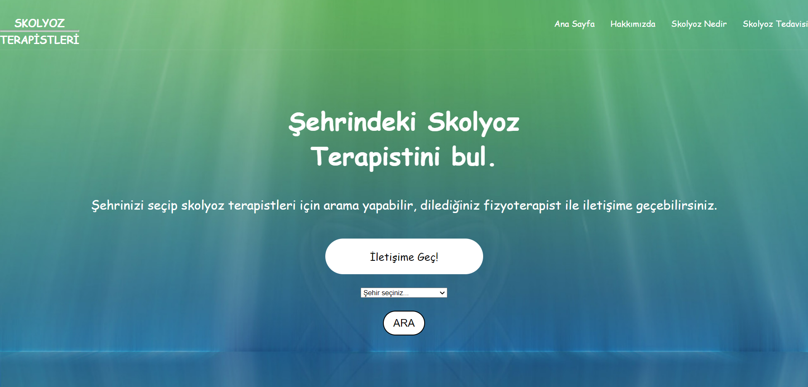

**Scrum Master: OĞUZHAN DELEN**

**TUĞÇE KAPLAN**

**CANSU NUR COŞKUN**

**HASAN ZEYD ABDULLAH SAKIZ**

İçindekiler

1. **Giriş3**
   1. Projenin Amacı4
   2. Projenin Kapsamı4
   3. Projenin Hedef Kitlesi5
2. **Uygulama5**
   1. Proje Gereksinimleri6
   2. Projeden Birkaç Kesit6
   3. Uml Diyagramları9
      1. Use-Case Diyagram9
      2. Class Diyagram10
      3. ER Diyagram 11
3. **Sonuç**11

# 

# **1.GİRİŞ**

Bazı insanlarda doğuştan iskelet ve duruş bozuklukları vardır. Gelişen teknolojiyle birlikte ekran karşısında geçen sürenin artmasıyla insanlarda duruş ve iskelet bozuklukları daha yaygın görülmeye ve sık oluşmaya başladı. Bu hastalıklardan biri olan skolyoz hastalığı, spinal deformiteler içerisinde en sık karşılaşılan ve ilerleyen evrelerde son derece ciddi duruş bozukluklarına neden olan üç boyutlu bir omurga deformitesidir. Bu deformite omurganın yapısal bozukluğundan kaynaklı olarak ortaya çıkabileceği gibi omurga dışı sebeplere bağlı olarak da gelişebilir. Skolyozun tedavisinde kullanılan yöntemlerden biri schroth yöntemi tedavisidir.

Schroth yöntemi, 1921 yılında kendisi de skolyoz olan Katharina Schroth tarafından bulunan, önce Almanya’da günümüzde ise tüm dünyada yaygınlaşan bir egzersiz konseptidir. Skolyozun 3 boyutlu bir deformite olması sebebine dayanarak oluşturulan Schroth yöntemi, bozulmuş vücut dengesini tüm düzlemlerde yeniden düzeltmeyi amaçlar. Dengesiz duruşun düzeltilmesi ve düzeltilmiş duruşun günlük yaşamda devamının sağlanmasını hedefler.

Skolyoz için özelleştirilmiş 3 boyutlu Schroth yöntemi başlıca; rotasyonel solunum, pelvik düzeltme, core stabilizasyon, doğru pozisyonlama, uygun mobilizasyon, masaj, stretch (germe) uygulamaları, simetrik farkındalık odaklı günlük yaşam aktivitelerini içermektedir. Rotasyonel solunum skolyozdan etkilenen göğüs kafesinin tekrar düzeltilmesi için kullanılır ve Schroth yönteminin en önemli yapı taşlarından bir tanesidir. Nefes tekniği, eğriliğin şekline ve yönüne göre özel olarak belirlenir.

Schroth yöntemi eğriliğe göre özel pozisyonlamaları ve üç boyutlu egzersizleri içerir. Bu yüzden sadece bu alanda uzmanlaşmış fizyoterapistler tarafından egzersiz reçetelemesi yapılabilir.

Skolyozun tipine ve yönüne göre omurgayı olması gereken hatta yaklaştıracak özel pozisyonlar bazı materyaller (havlu, pirinç torbası, silindir, bloklar, schroth barı vb.) kullanılarak öğretilir. Pozisyonlamalar öğretildikten sonra basitten zora doğru yine kişiye özel planlanan egzersizlere başlanır.

**Schroth yöntemindeki temel hedefler**;

Skolyotik/kifotik postural duruşun onarılması, statik-dinamik postural kontrolün ve dengenin sağlanması, cerrahi müdahale sonrası hastaların omurga hareketliliğini ,duruşun kontrolünü sağlamak , cerrahi müdahale sonrası adaptasyonu kolaylaştırmak, hastaların evde bir egzersiz programı uygulamasını sağlamak, teşvik etmek ve günlük faaliyetlerinde postural değişiklikler yaratmak amacıyla Schroth’un bilinçli postür prensiplerine uygun şekilde skolyoza özel alıştırmaların ve nefes tekniklerinin öğretilmesini hedeflemektedir.

Yetişkin dönem skolyozunda Schroth tedavisi vücut algısının iyileşmesinde ve ağrıların azalmasında  etkilidir. Bu dönemde omurganın büyüme dönemi sona ermiştir ve  kişiler özellikle ağrıdan çok yakınmaktadır. Ağrı var ise skolyozdan mı kaynaklı yoksa başka bir patolojiden mi ağrı oluştuğu ilk önce belirlenip Schroth yöntemi, manuel terapi (osteopati) veya fizik tedavi programları planlanıp yapılır.

Schroth yöntemi omurga cerrahlarının değerlendirmesinin ardından karar verilmekte omurga terapistlerinin değerlendirmesi ve planlamasıyla tedaviye devam edilmektedir.

Uzun süreli bir tedavidir. Seans aralıkları genişletilerek hastaların özellikle ergenlik döneminin sonuna kadar titizlikle takip edilir.

Skolyozda erken tanı ve tedavi çok önemlidir. Birçok skolyoz ilerlemeden tespit edilirse cerrahiye gerek kalmadan tedavi edilebilmektedir.

Schroth tedavisi yaklaşımı, her yaştaki skolyoz teşhisi almış birey için kullanılabilmektedir. Ameliyat sonrası da dahil olmak üzere tüm skolyoz tedavi aşamalarında yardımcı olabilmektedir. Bilimsel literatürdeki klinik çalışmalar Schroth yönteminin eğriliğin ilerlemesini durdurabileceğini, azaltabileceğini, cerrahi gereksinimini ve ağrıyı azalttığını, vital kapasiteyi arttırdığını göstermiştir.

* 1. **Projenin Amacı**

Yapılan projede amaç, skolyoz hastalığının tedavisinde kullanılan Schroth yöntemi yetkisi ve sertifikası olan fizyoterapistlerin şehirlere göre bulunabildiği ve iletişim sağlanılabildiği bir site oluşturmak.

* 1. **Projenin Kapsamı**

Proje kapsamında; projenin hedefleri, proje teslimatında nelerin olacağı, bu projenin özellikleri, projenin teslim tarihi gibi detaylar bulunur.

Projenin hedefi, skolyoz hastalığının tedavisinde kullanılan Schroth yöntemine yetkisi ve sertifikası bulunan fizyoterapistlerin seçilen şehirlere göre gösterilmesi ve ad, soyad, konum, sertifika türü, telefon numarası gibi özelliklerinin bulunabildiği bir site oluşturarak insanların faydalanabileceği ve bu soruna bir çözüm olabilecek bir platform oluşturmak.

Proje teslimatında olacaklar, projenin hedeflerini gerçekleştirip siteyi kurmak.

Projenin özellikleri; sitede ana sayfa, hakkımızda, skolyoz nedir, skolyoz tedavisinde kullanılan yöntemler , adlı başlıklar bulunur. Bu başlıklarda açıklamalar ve bilgiler mevcuttur. İletişime geçmek ve şehir seçmek için ayrılan alanlar vardır. Şehir seçildiğinde o şehirde bulunan ve Schroth yöntemi tedavisine yetkisi olan fizyoterapistlerin adı, soyadı, konumu, sertifika türü, telefon numarası gibi özellikleri bulunur.

Projenin teslim tarihi, 04.01.2023 .

**1.3.** **Projenin Hedef Kitlesi**

Yapılan projenin hedef kitlesi; bebek, çocuk, ergen, genç, yetişkin skolyoz hastalarıdır. Aynı zamanda merak eden ve Türkiye’de skolyoz hastalarının tedavisinde kullanılan Schroth eğitimi almış ve sertifikası bulunan fizyoterapistlerin şehirlere göre dağılımını bilmek ve araştırmak isteyen herkes için de uygundur.

1. **Uygulama**

Bu bölümde uygulamaya ait Ekran Görüntüleri, Sistem Gereksinimleri ve Uml Diyagramları yer almaktadır.

**2.1.Proje Gereksinimleri**

**SKOLYOZ TERAPSİTLERİ WEB SİTESİ**

**Sistem Gereksinimleri**

Web Sitesini tasarlarken aşağıdaki gereksinimlere odaklanacağız:

1. Web Sitesi kayıt olmayı gerektirmeksizin tüm her kullanıcının görüntüleyebileceği ve bilgi alabileceği bir platform olmalıdır.
2. Kullanıcılar site hakkında bilgi alabilmelidir. Skolyoz’un ne olduğu ve tedavi yöntemleri hakkında bilgilere ulaşabilmelidir.
3. Kullanıcılar şehirlere göre arama yaparak schroth sertifikasına sahip fizyoterapistleri görüntüleyebilmeli ve fizyoterapistlere ait konum, ad, soyad, sertifika türü ve telefon numarası gibi iletişim bilgilerine ulaşabilmelidir.
4. Kullanıcılar web sitesi ile ilgili istek, öneri ve merak ettiklerini paylaşabilmek için iletişime geçebilmelidir.
5. Sistem fizyoterapist olmayan şehirleri kontrol etmelidir.
6. Sistem aynı anda 2 şehir için arama yapmaya izin vermemelidir.

**2.2.Projeden Birkaç Kesit**



Ana Sayfa Ekranı

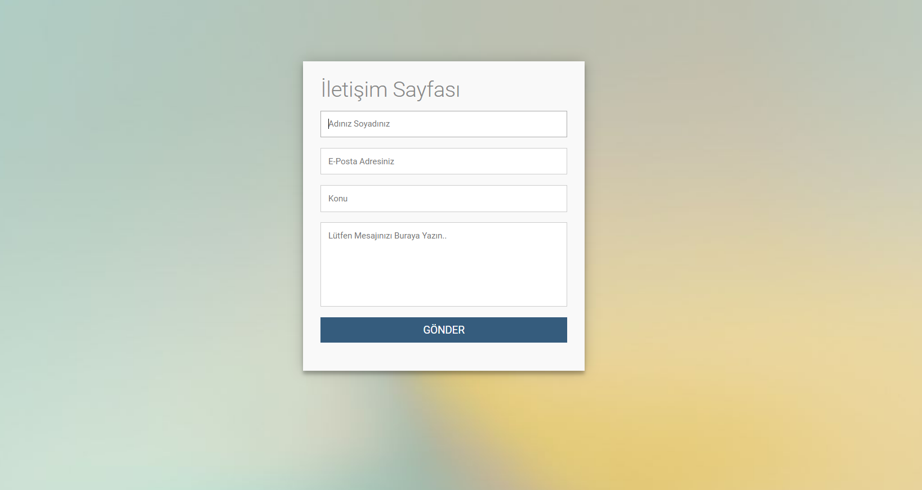

İletişime Geç Ekranı

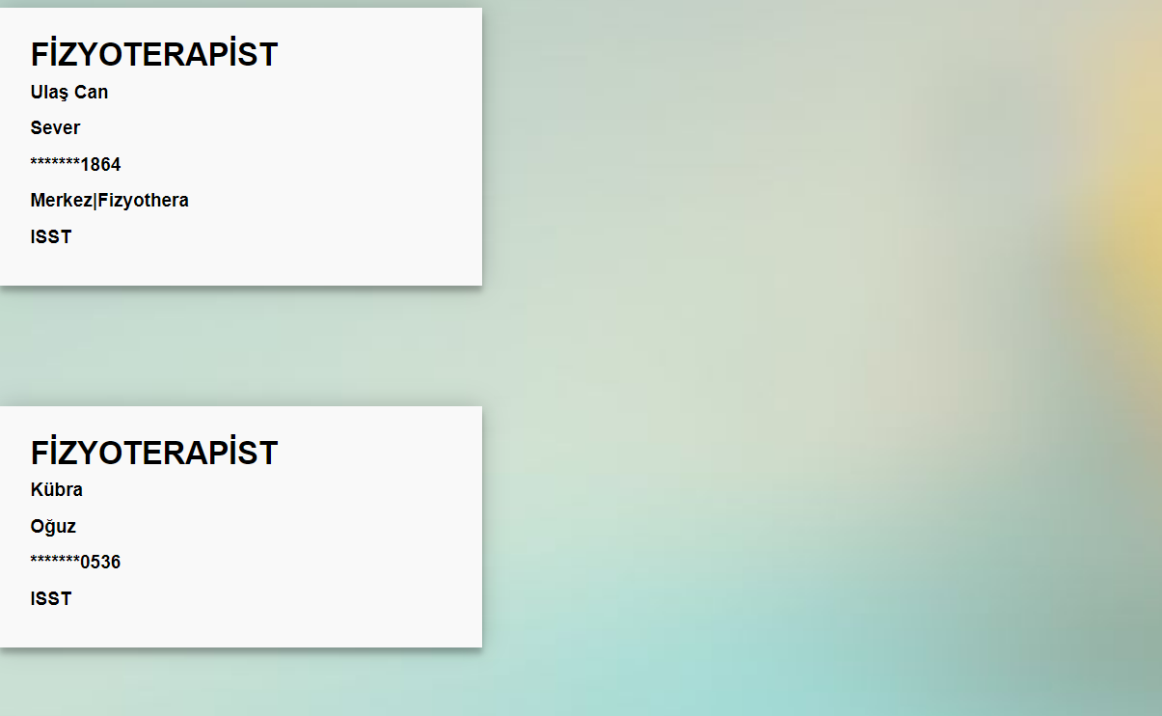

Fizyoterapist Arama Sonuç Ekranı

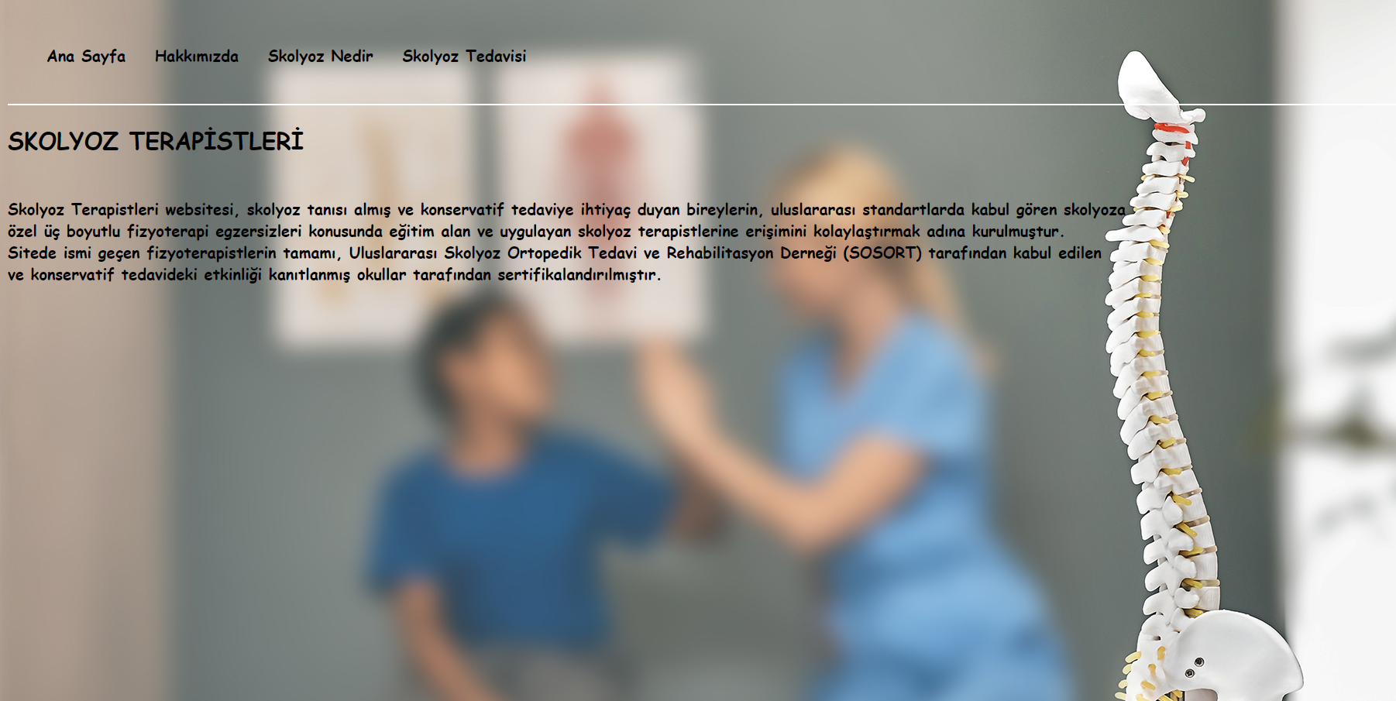

Hakkımızda Ekranı

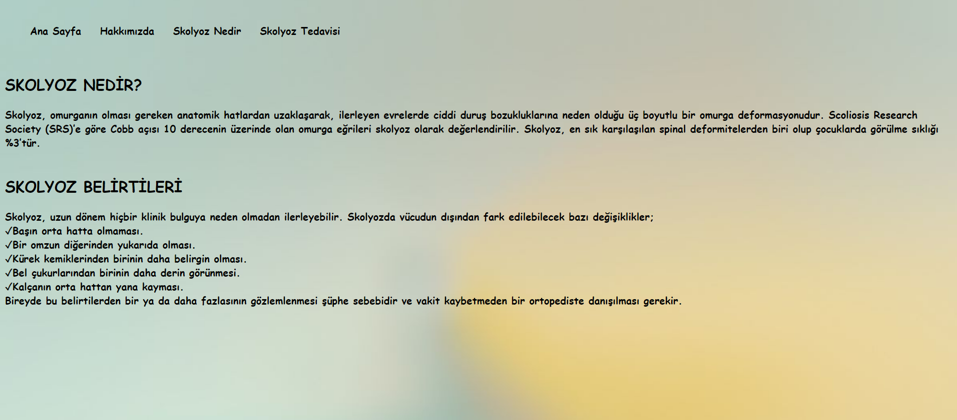

Skolyoz Nedir Ekranı

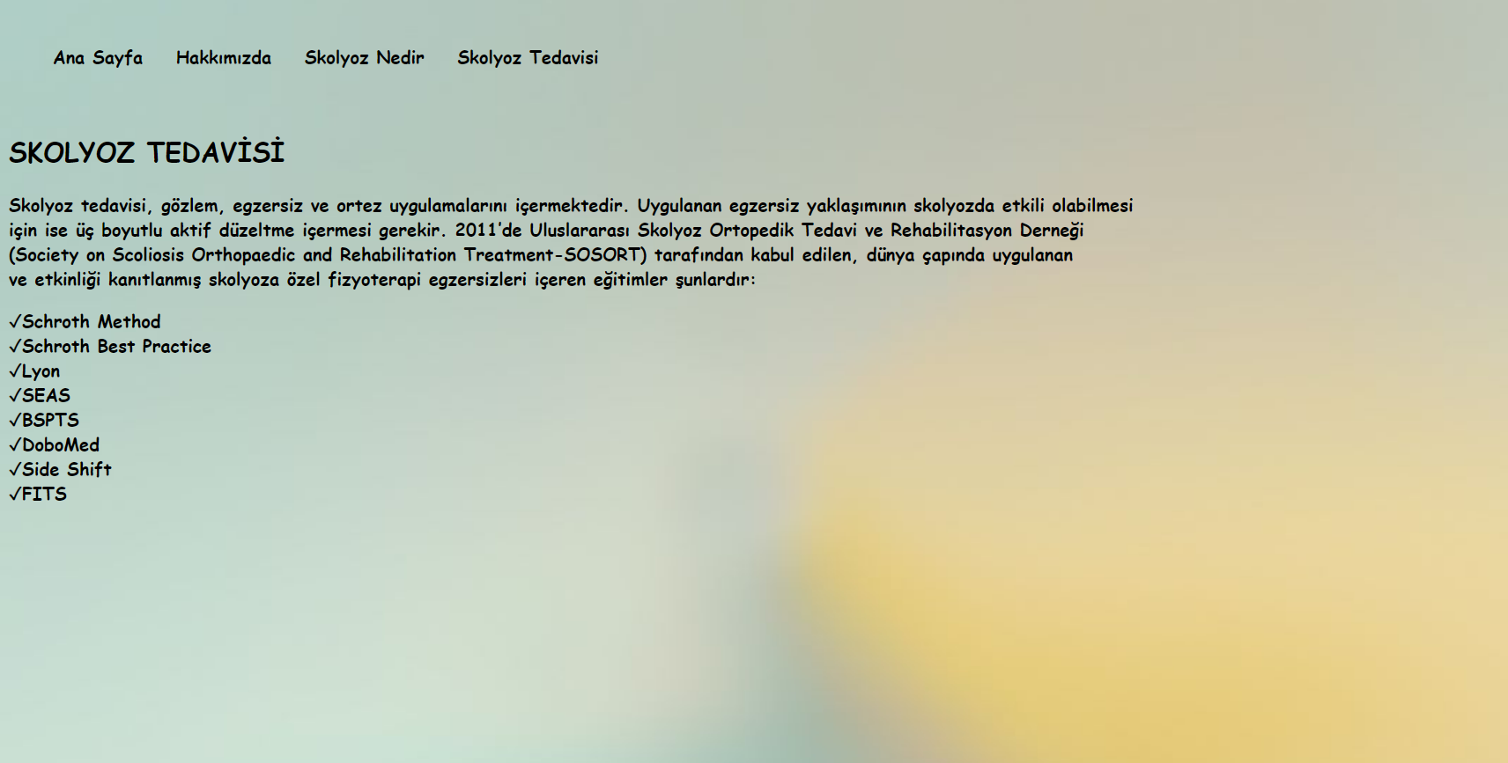

Skolyoz Tedavisi Ekranı

**2.3.Uml Diyagramları**

**2.3.1. Use-Case Diyagram**

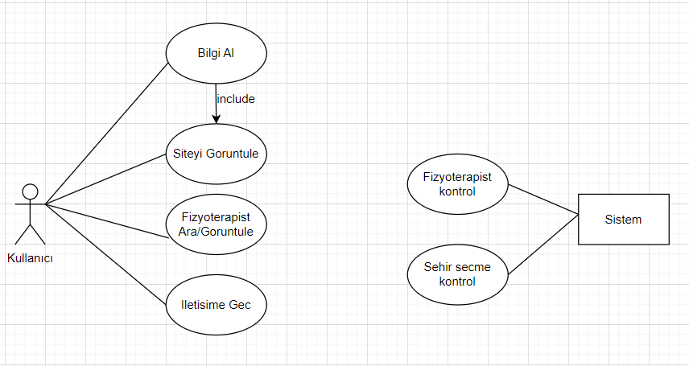

**2.3.2. Class Diyagram**

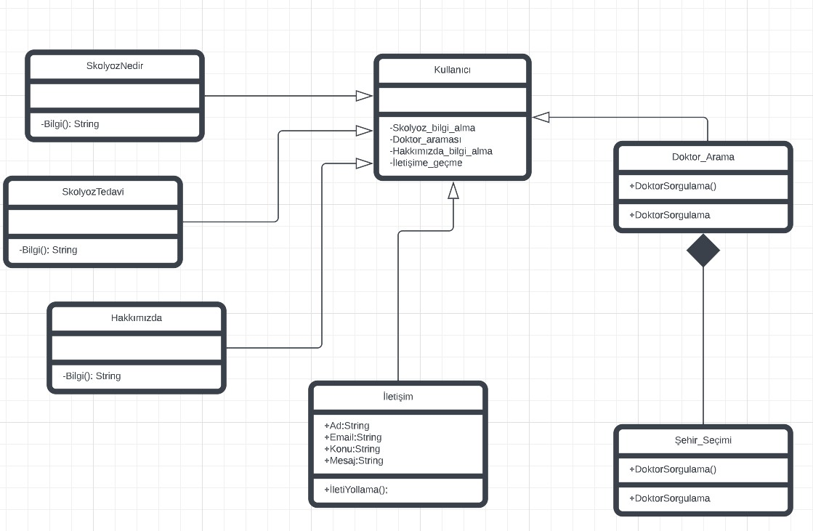

* + 1. **ER Diyagram**

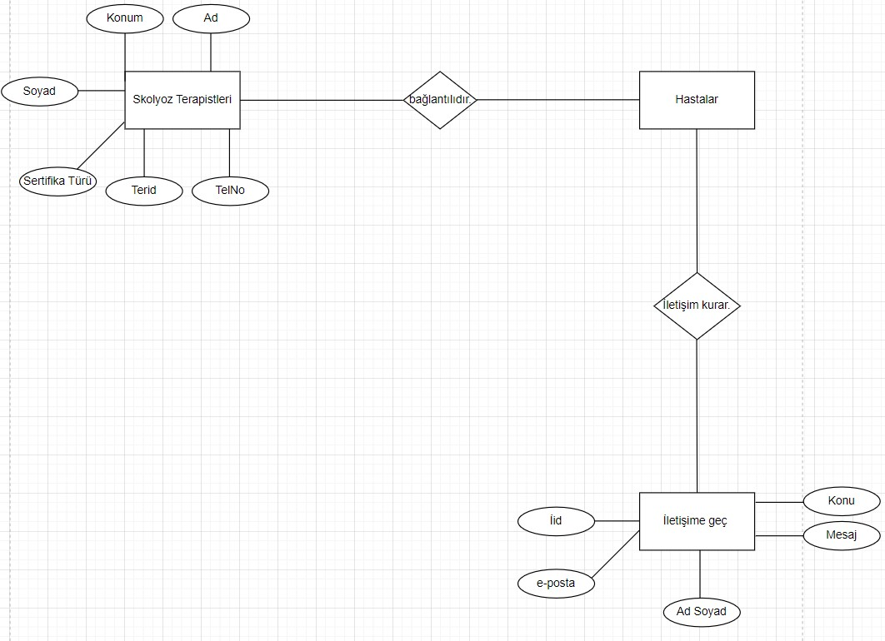

**3.Sonuç**

Amacımız toplumda yer alan skolyoz hastalarının doğru bir kaynak aracılığıyla ihtiyaçları olan fizyoterapistlere ulaşmalarıydı. HTML, CSS, JS ve NODEJS teknolojilerini kullanarak gerçekleştirdiğimiz projede başarılı sonuçlar elde ettik. Bu projenin topluma sağlık kategorisinde doğru ve faydalı sonuçlar doğuracağına inanıyoruz.

Referanslar

<https://www.acibadem.com.tr/ilgi-alani/skolyoz/>

<https://www.emseyhospital.com.tr/tr/blog/saglikli-yasam/skolyoz-rehabilitasyonunda-schroth-yontemi-nedir>

https://stackoverflow.com/